Тема: «Тайна маски» (Бердник С.В. МОУ «Миасская СОШ №1»)
Возраст учащихся: 14-16 лет (9-11 кл.)
Оборудование:
Презнтация;
Раздаточный материал (разноцветная бумага, карандаши, фломастеры)
Цель:
Образовательная:
Знакомство с понятием «маска», историей масочной культуры в России и в мире, видами, функциями масок;
Воспитательная:
Повышение самооценки учащихся.
Совершенствование коммуникативных способностей.
Воспитание эстетического вкуса через визуальное восприятие.
Развивающая:
Развитие самоинтереса, осознание многогранности своего «Я» и принятие различных его сторон.
Ход классного часа
Этапы | Формы работы | Содержание | Результат
Вступление  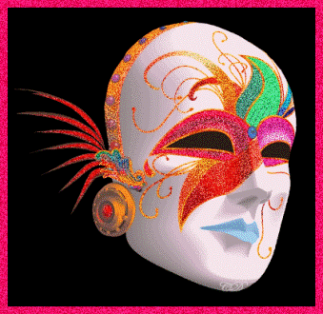 | Приветствие  Беседа | С давних пор не любят люди открывать свое лицо,  Под фатой невеста будет в церкви надевать кольцо,  Прячут лица, мысли прячут, прячут выраженье глаз,  Маски любят, маски плачут и смеются вместо нас.  Все мы – женщины, мужчины зачарованы игрой,  Так легко надеть личину, мир отгородив стеной  Закрывают люди лица яркой краской напоказ,  Так как с маской легче сжиться миру, чем с любым из нас.  Вот и носят люди маски, не снимая до конца,  Но под толстым слоем краски может и не быть лица.  - Ребята, я думаю, вы догадались: о чем мы сегодня будем беседовать?  (О масках) Слайд 1;  - Маска – это удивительная вещь. В ней скрывается столько таинственного и волшебного. Маска – это настоящее чудо, магия перевоплощения человеческой души.  - А как вы считаете: что такое маска?  (Маска – это предмет, накладка на лицо, которая надевается, чтоб не быть узнанным, либо для защиты лица).  Слайд 2;  Мир масок удивителен и многообразен. Вспомните древне языческие маски-тотемы, защищающие человека от злых духов, роскошные и величественные венецианские карнавальные маски, веселые и яркие клоунские, шутовские и скоморошьи маски, а также плачущие и смеющиеся театральные маски. Слайды 3-6  Маска, надетая на лицо человека– это всегда перевоплощение, своеобразный театр человеческой души, несущий трепетную радость и тайну сказочной интриги.  С давних времен люди надевают на себя маски, скрывая под ними свое настоящее лицо. Давайте попробуем ответить на вопрос: В чем тайна маски? Зачем человек прячет свое лицо под маской и надо ли это делать? Слайд 7.  Для этого я предлагаю вам поработать в группах. | Установление эмоционального контакта;  Формирование заинтересованности, мотивации к дальнейшей работе по теме;  Определение понятия маска;  Знакомство с историей масочной культуры;
Определение функции масок  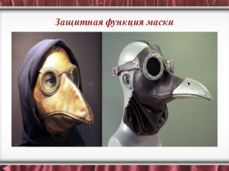  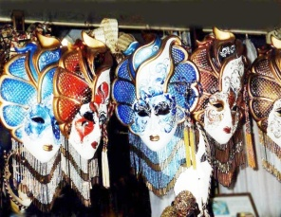  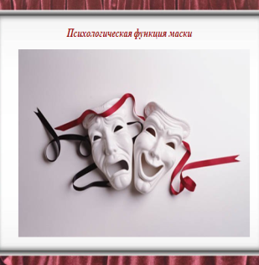 | Работа в группах | - У нас 4 группы. Каждая группа предлагает свои функции маски, которую человек надевает в тех или иных жизненных обстоятельствах. Дополните свой ответ примерами. У вас 2 минуты. Работаем. (Звучит музыка Игоря Саруханова «Маски-маски-маски…маскарад»)  Выделяют 4 основных функции масок человека:  Защитная. Надетая на лицо маска дает нам определенное чувство защищенности.  Например: Древне языческие маски животных, которые служили средством вступления в контакт с духом зверя, на которого готовилась охота, являлись своеобразной защитой от нападения этого животного.  В средневековье была очень популярна маска доктора чумы. Слайд 8. По-другому ее называли клювастая маска. Эта маска делалась из плотной кожи со стеклами для глаз. В клюв закладывались лечебные цветы и травы. Маска дополнялась плотным черным плащом и тростью, которой доктор дотрагивался до больных этой страшной болезнью.  Приведите свои примеры защитных масок (спортивные, медицинские, промышленные)  Слайд 11. Психологическая функция масок - скрытие от людей, общества своего внутреннего мира. Что мы чаще всего пытаемся скрыть от посторонних глаз? (Свои эмоции, переживания, чувства, настроения).  Примером этой функции масок могут служить известные и любимые вами маски-смайлики, изображающие: гнев, радость, грусть, обиду, страх, равнодушие.  Можете привести пример использования такой маски?  (Когда ученик стоит у доски и никак не может решить сложную задачку, какую он надевает на себя маску: мудрости, серьезности, задумчивости. Часто школьники пользуются такой маской на контрольных, когда пытаются с серьезным видом списать со шпаргалки и надеются, что учитель этого не замечает)  Бывало у вас такое, что настроения нет, на душе кошки скребут, а вам приходится надеть радостную и веселую маску?  Или, например, вам что-то очень хочется разузнать, полюбопытничать, но вы напускаете на себя маску равнодушия, чтобы ни в коем случае не показать свою заинтересованность.  Третья функция маски – это развлекательная. Надевая маску, мы не только украшаем свое лицо, но и создаем определенное настроение праздника, веселья. На какие праздники мы чаще всего надеваем такие маски:  - НГ (маска деда мороза, снегурочки, волка, супермэна, принцессы)  - маскарад или карнавал (вспомните завораживающие своим великолепием веницианские маски, которые украшались блесками, перьями, мехом, драгоценными камнями и вышивкой  - хэллоуин.  4. Четвертая функция масок – это театральная или другими словами, социальная, ролевая маска. Слайд 9.  В повседневной жизни человек проживает массу социальных ролей, которые помогают ему контактировать с обществом. Играя определенную социальную роль, мы выбираем соответствующую маску.  Попробуйте привести примеры использования ролевых масок.  Например, в школе, с одноклассниками, вы можете надеть маску весельчака и всеобщего любимца или героя-храбреца, а придя домой станете самим собою.  Дома с родителями вы можете носить маску послушной принцессы, а в школе вести себя совсем иначе.  Ролевые, театральные маски очень популярны среди подростков. Как вы считаете почему?  Эти маски позволяют нам примерять некий образ-мечту, быть такими, какими мы хотели бы быть, но не являемся на самом деле. Или, хотя бы пытаться соответствовать выбранному нами образу. | Понимание разнообразия функций масок
Арт-терапия  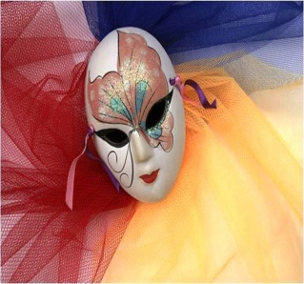 | Рисование собственной маски | Сейчас, ребята, я вам предлагаю нарисовать свою собственную маску, которая отражает ваш внутренний мир, маску, которой вы чаще всего пользуетесь и которая помогает общаться с другими людьми. У вас на партах лежат листы разноцветной бумаги, фломастеры и карандаши. Подумайте над формой, цветом размером, художественным оформлением своей маски. Может быть, вы ее как-то назовете? Я даю вам 3-4 минуты времени. Пока вы работаете, я тоже нарисую свою маску.  (Звучит музыка Игоря Саруханова «Маски-маски-маски…маскарад») | Создание собственной маски, отражающей внутреннее состояние;  Проявление интереса к собственному образу – Я
Оживание масок  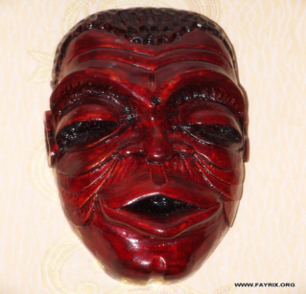 | Самопрезенация | Ребята, заканчивайте работу. Сейчас наши маски оживут и мы попробуем разгадать их тайну. Для примера, я начну со своей маски. Слайд 14. У нас сегодня необычное конкурсное занятие открытого типа, на котором присутствуют уважаемые члены жюри, педагоги и гости. Мне, как конкурсантке, сегодня пригодилась африканская маска-тотем, которая символизирует храбрость, мужество и отвагу. Как вы думаете: почему она красного цвета? (Потому что красный цвет – это цвет борьбы, силы, победы)  - Ребята, кто из вас желает рассказать и раскрыть тайну своей маски?  Вопросы (1 круг – индивидуальная работа с учеником, который презентует свою маску):  - Что изображено на твоей маске?  - Почему выбран такой цвет, форма, размер?  - Комфортно ли тебе находиться в твоей маске?  - В каких ситуациях ты пользуешься своей маской?  - Помогает или мешает тебе твоя маска в общении?  - Ребята, комфортно ли вам общаться с такой маской?  - Какие эмоции вызывает у вас эта маска?  - Ребята, хотели бы вы примерить на себя эту маску?  Вопросы (2 круг – вопросы ко всем участником тренинга)  - Ребята, как вы поняли символическое значение масок в жизни человека?  - Помогают или мешают маски в жизни человека?  - Вы сегодня нарисовали свою маску, что дало вам выполнение этого упражнения?  - После того, как вы представили нам свою маску, ваше внутреннее состояние изменилось?  - Вы смогли не только представить свою маску, но и познакомились с масками своих одноклассников. Что-то новое вы узнали о ребятах?  - Как вы думаете: какие маски вы должны надевать при общении с другими людьми?  - Что главное должен не забывать человек, надевающий на себя ту или иную маску?  - Получилось у нас с вами разгадать тайну маски? В чем она заключается? | Выражение своего образа-Я
Подведение итогов  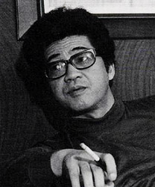 | Рефлексия | Сейчас, ребята, я вам всем предлагаю поднять свои листочки и показать свои маски друг другу. У нас с вами получилась целая коллекция, галерея масок. Все мы разные, и нас окружает множество масок. Теперь опустите свои маски на парту. О чем мы с вами должны помнить, примеряя ту или иную маску?  (О том, что за любой маской скрывается наше настоящее лицо).  - Правильно, ребята. В этом и заключается тайна маски. Маска – это не просто кусок бумаги, это определенная модель поведения человека в обществе. Возможность надеть ту или иную маску помогает нам контактировать с людьми. У каждого из нас в арсенале может быть множество масок. Сегодня мы примерим одну, а завтра нам понадобится другая. Главное, за чередой сменяющихся масок, не потерять свое настоящее человеческое лицо, помнить и ценить свою индивидуальность и неповторимость.  - В завершении нашего занятия я хочу рассказать о книге замечательного японского писателя Абэ Кабо – «Чужое лицо». Слайд 15.Главный герой попал в автокатастрофу, в результате чего его лицо было изуродовано. Он создает себе маску, которую не снимает почти никогда. Маска настолько сживается с ним, что становится его «Чужим лицом». В конце книги жена главного героя говорит ему о том, что вместо любимого мужа, рядом с ней теперь всегда человек с «Чужим лицом». Помните, ребята, о своем настоящем, истинном лице и умейте вовремя снять с себя маску.  А всех участников нашего сегодняшнего таинства, всех, кто разгадал тайну маски, я бы хотела угостить конфетами «Маска». | Развитие интереса к самопознанию

